JOB TANIMLAMA

1. Adım: SQL penceresinin sol tarafında yer alan kısımda SQL Server Agent kısmına sağ tıklanarak Start denilir.

tablo içeren bir resim

Açıklama otomatik olarak oluşturuldu

1. Adım: Uyarı ekranı çıkacaktır. Yes diyerek devam ediyoruz.

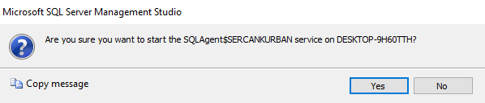

1. Adım: DBYeni veri tabanından JOBTABLOSU adında bir tablo oluşturulduktan sonra (SQL Scripts içerisinde yer almaktadır) SQL Server Agent kısmında yer alan Jobs klasörüne sağ tıklanıp New Jobs seçilir.

metin içeren bir resim

Açıklama otomatik olarak oluşturuldu

1. Adım: Açılan pencerede Name kısmına istediğiniz ismi verebilirsiniz. Burada Job1 ismini verdikten sonra direkt OK demiyoruz. Sol tarafta bulunan Steps seçeneği seçilir.

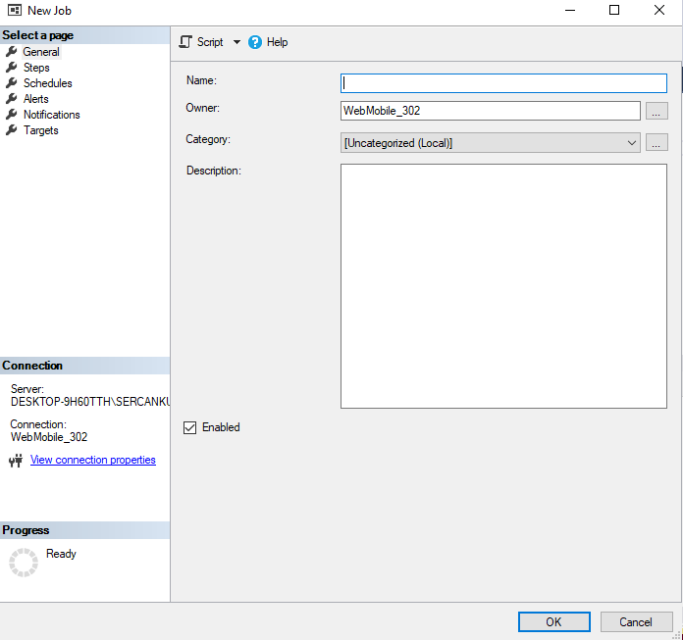

1. Adım: Steps kısmının alt seçeneğinde yer alan New kısmı seçilir.

metin içeren bir resim

Açıklama otomatik olarak oluşturuldu

1. Adım: Burada Step name kısmına istediğiniz ismi verebilirsiniz. Database kısmında ise Default olarak master veri tabanı çıkacaktır. Burada bizim çalışacağımız DbYeni adlı veri tabanını seçiyoruz. Command kısmında ise SQL sorgumuzu yazıyoruz ve OK diyoruz.

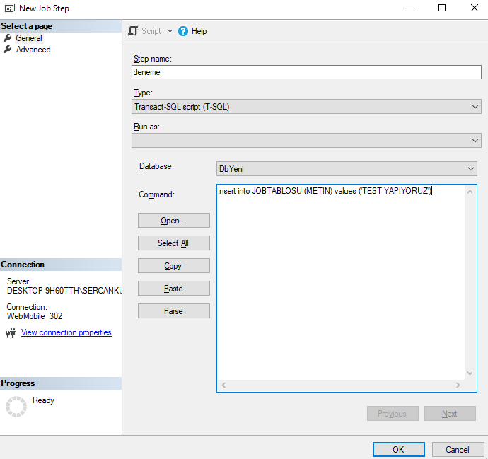

1. Adım: Sol tarafta bulunan Schedules seçeneğini seçiyoruz ve tekrardan New diyoruz.

metin içeren bir resim

Açıklama otomatik olarak oluşturuldu

1. Adım: Name kısmını istediğiniz ismi verebilirsiniz. Occurs kısmı ise çalışma aralığını belirlemek için burada Daily kısmını seçiyoruz. Daily frequency kısmında ise Occurs Every kısmını seçerek seconds olan kısmını seçiyoruz.

metin içeren bir resim

Açıklama otomatik olarak oluşturuldu

1. Adım: İşlemler tamamlandıktan sonra OK diyoruz.

metin içeren bir resim

Açıklama otomatik olarak oluşturuldu

Artık her 10 saniyede 1 veri kaydedecektir. Bu işlemi durdurmak için SQL Server Agent kısmında yer alan Jobs klasöründe oluşturduğumuz Job1 klasörüne sağ tıklanarak Disable denilir.

tablo içeren bir resim

Açıklama otomatik olarak oluşturuldu